Huisartsenpraktijk
van Die en Teunissen

Jaarverslag 2021

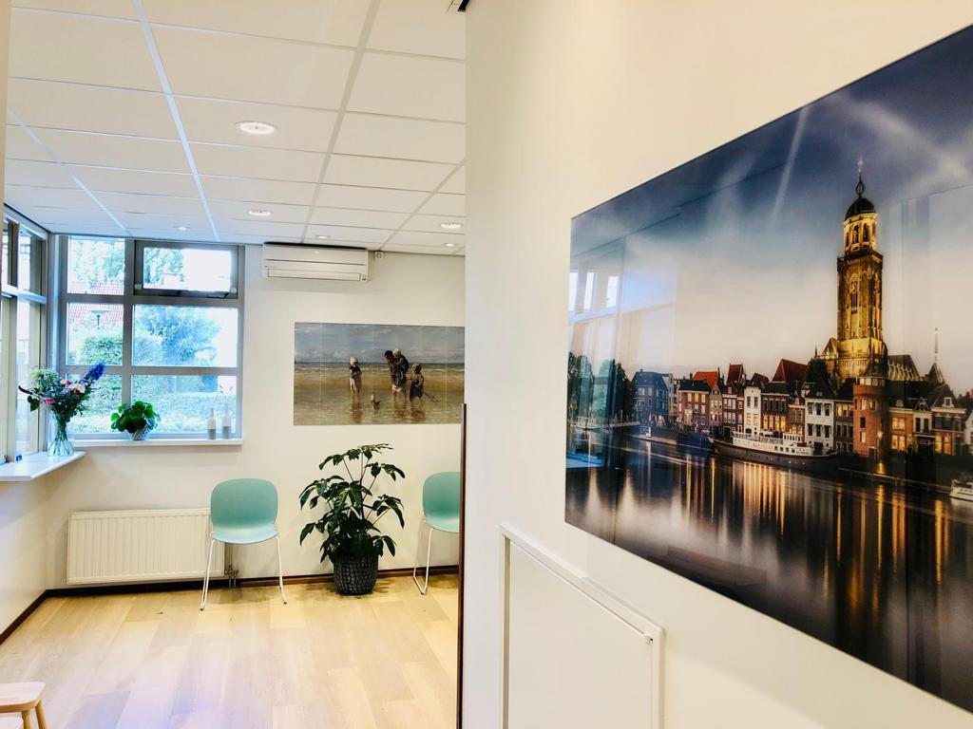

Inhoud
Introductie 3
Inleiding 4
Visie op de huisartsenzorg 4
Historie en profiel van de praktijk 4
Locatie van de praktijk 4
Praktijkorganisatie 4
Openingstijden en bereikbaarheid 4
Automatisering 5
Samenwerking met andere praktijken 6
Kwaliteitsbeleid 6
Klachten 6
Praktijkaccreditatie (NPA) 6
Opleiding/ nascholing 7
Patiënten 7
Algemeen 7
Aantallen en verdeling 7
Zorgverzekeraars 7
Verleende zorg 7
Consulten en visites, overige verrichtingen 7
M&I verrichtingen 8
POH GGZ 8
Preventie 9
Griepvaccinatie / pneumokokken vaccinatie 9
Baarmoederhalskanker 9
Chronische aandoeningen 9
Diabetes mellitus type II 10
COPD en Astma 11
Primaire en secundaire preventie CVRM 12
Ouderenzorg 13
Receptuur 13
Verwijzingen 14
Veilig Incident Melden 14
Uitkomsten risicoanalayse en patiëntenquêtes 17
erbeterplannen 2021/2022 20
Slotwoord 20

Introductie
Dit is het jaarverslag van huisartspraktijk van Die en Teunissen. Dit stuk dient om een indruk te krijgen van wat de werkwijze in de huisartspraktijk en zijn medewerkers is. Welke aandachtspunten zijn er geweest binnen de praktijkvoering in 2021, welke
kwaliteitsverbeteringen zijn er in 2021 gerealiseerd en welke plannen voor kwaliteitsverbetering zijn er voor het komende jaar? In het jaarverslag zal het alleen gaan om de inhoudelijke bedrijfsvoering en de kwaliteitsverbetering. Een jaarverslag zal per komend jaar betrekking hebben op het afgelopen jaar.

De ambitie was en is om een kwalitatief goede praktijk te hebben waarin constant aandacht is voor verbetering van kwaliteit van zorg, praktijkvoering en efficiëntie. De accreditering van de NHG paste daarom goed in de lijn van de praktijkvoering. In 2021 is de praktijk voor het 9de jaar geaccrediteerd. Het jaarverslag voor dit jaar hebben we opgesteld conform de adviezen van de HCDO. Enkele rubrieken zijn daarbij vervallen en enkele zijn erbij gekomen. De meeste getallen worden nu vergeleken met andere praktijken die ook binnen de HCDO werken. Peildatum van de getallen is 01-01-2022.

Covid-19 heeft ook weer invloed gehad op de reguliere huisartsenzorg gedurende het hele jaar. De praktijk is steeds opengebleven voor zorg.

Inleiding

Visie op de huisartsenzorg
De missie van onze praktijk is het aanbieden van optimale huisartsenzorg aan patiënten met problemen en vragen over hun gezondheid. Dit betekent: diagnosticeren en behandelen van klachten en ziektes dicht bij huis, goede samenwerking met andere zorgverleners in de eerste en tweede lijn, laagdrempelig, patiëntvriendelijk en rekening houdend met de persoonlijke behoeften en verwachtingen van de patiënten en hun naasten. Naast het behandelen van al aanwezige klachten is ook voorkómen van ziekte een taak. Uiteraard dient ons handelen te voldoen aan de kwaliteitseisen van de beroepsgroep.

Historie en profiel van de praktijk
De huisartsenpraktijk van Kees van Die en Doreth Teunissen is sinds 1998 gevestigd in het Praktijkpand aan de Dudokstraat 16a in Deventer. Eerder werd de praktijk gerund door Kees van Die, maar sinds 2005 vormt hij samen met Doreth Teunissen een maatschap. Alle patiënten staan op beide namen ingeschreven wat betekent dat beide artsen de zorg dragen voor alle patiënten. Samen met de andere huisartsen in Colmschate vormen zij een waarneemverband.

Locatie van de praktijk
De praktijk bevindt zich in een nieuwbouwwijk aan de rand van de stad, het is verstedelijkt platteland zonder achterstandswijken.

Het praktijkgebied (het geografisch gebied dat in 15 minuten aanrijtijd vanuit de praktijk bereikbaar is) bevat de postcodes 7421 t/m 7429. De postcodelijst geeft ook aan uit welke postcodegebieden nieuwe patiënten ingeschreven kunnen worden.

Praktijkorganisatie

Openingstijden en bereikbaarheid
De praktijk is dagelijks geopende van 8.00 tot 17.00 uur. Voor het maken van afspraken kan er tot 10.30 uur gebeld worden. Daarna is er een kort overleg tussen de assistentes en de huisarts waardoor kortdurend een antwoordapparaat opstaat met de vraag om voor niet spoed op een later moment terug te bellen. Bij spoed kan men direct contact krijgen. Tussen 12.30 en 13.30 is er lunchpauze waarbij de assistente alleen voor spoed en intercollegiaal overleg te bereiken is. Vanaf 13.30 tot 15.00 kan men bellen voor het opvragen van uitslagen. Na een kort moment van overleg waar bij het antwoordapparaat weer even op staat is de praktijk weer bereikbaar voor diverse vragen.

De telefooncentrale beschikt over een keuzemenu namelijk contact met de assistente, intercollegiaal overleg, spoed en receptenlijn. De praktijk maakt tevens gebruik van de mogelijkheid om online zaken te regelen via MijnGezondheid.net en de app MedGemak.
Patiënten kunnen 24/7 recepten aanvragen, berichten (e-consulten) versturen en afspraken maken. Gedurende de COVID periode heeft het online afspraken maken soms tijdelijk uitgestaan. Er is een wachtkamerscherm om patiënten ook op deze manier te voorzien van informatie betreft de praktijk. De website voorziet de patiënt van dezelfde informatie.

Medewerkers 2021
Huisartsen | Kees van Die  (praktijkhouder / huisartsopleider)
Huisartsen | Doreth Teunissen  (praktijkhouder/huisartsopleider/kaderarts uro-gynaecologie)
Doktersassistentes | Nancy Draaier
Doktersassistentes | Leidy Bredenoord
Doktersassistentes | Diny Westerweel
Praktijkondersteuner Somatiek | Sabina Paalman
Praktijkondersteuner Somatiek | Diny Westerweel
Praktijkondersteuner GGZ | Annelies Peters
Praktijkmanager | Natasja Baan
Huisarts in opleiding | Beata Simova

Spreekuurverdeling
Beide huisartsen werken parttime in de praktijk. De spreekuurverdeling is als volgt:

 | C. van Die | T.A.M. Teunissen | B. Simova
Maandag | 8.00-11.30u en 13.30-17.00u | 8.00-11.30u | 13.30-17.00u
Dinsdag | vrij | 8.00-11.30 en 13.30-17.00u | 8.00-11.30 en 13.30-17.00u
Woensdag | 8.00-11.30u en 13.30-17.00u | vrij
Donderdag | 8.00-11.30u | 8.00-11.30u en 13.30-17.00u
Vrijdag | 8.00-11.30u en 13.30-17.00u | vrij | 8.00-11.30u en 13.30-17.00u

Werkdagen overige medewerkers

Maandag | Sabina Paalman POH S
Maandag | Nancy Draaijer DA
Maandag | Leidy Bredenoord DA
Dinsdag | Diny Westerweel POH S
Dinsdag | Nancy Draaijer
Woensdag | Diny Westerweel POH S / DA
Woensdag | Leidy Bredenoord DA
Donderdag | Sabina Paalman POH S
Donderdag | Nancy Draaijer DA
Donderdag | Natasja Baan PM
Vrijdag | Diny Westerweel DA

Automatisering
Het Huisarts Informatie Systeem (HIS) is Medicom. In het Sallandse gebied is dit het systeem dat de meeste praktijken gebruiken. Dat is plezierig, omdat zo alle medische gegevens op de huisartsenpost in Deventer beschikbaar zijn (uiteraard alleen voor bevoegden en omgeven door inlogcodes, wachtwoorden, en logboeken). De ICT-afdeling van het Deventer Ziekenhuis is een belangrijke partner bij het beheer van de ICT in de praktijk. Via het beveiligde glasvezelnetwerk "Datanet Salland" worden gegevens uit het medisch dossier van het Deventer Ziekenhuis aan de huisarts van de patiënt ter beschikking gesteld. De ICT-afdeling van DZ werkt met zorgverlenersportaal HIX van Chipsoft. Het systeem heeft veel opstart problemen gekend, maar het gaat inmiddels een stuk beter. Naast dit systeem gebruiken we VipLive-Calculus als gemeenschappelijk systeem voor het monitoren van diabetes, COPD, astma en CVRM.

De huisartsenpraktijken zijn ook gekoppeld aan de openbare apotheken in Deventer en omstreken, en de dienstapotheek in het Deventer Ziekenhuis, zodat een sluitend medisch-farmaceutisch systeem ontstaat. Omdat het dataverkeer via LSP verloopt wordt aan patiënten toestemming gevraagd of dat uitwisseling akkoord is. Vanwege het uitbreken van het corona virus (COVID-19) dit jaar, is voor alle patiënten door PharmaPartners tijdelijk de toestemming op ja gezet. Dit wordt weer teruggedraaid, zodra het virus onder controle is.

Verder is het mogelijk om in de praktijk de (röntgen) uitslagen en, alle laboratoriumonderzoek wat we niet zelf hebben aangevraagd in te zien en met de patiënt te bespreken. Ook maken we gebruik van tele-dermatologie: een foto van een huidafwijking wordt naar de huidarts verstuurd, die binnen één of twee dagen een advies geeft.

Samenwerking met andere praktijken

Samen met de andere huisartsen in Colmschate vormen wij een waarneemverband voor het opvangen van de vakantie en afwezigheidwaarneming.

Kwaliteitsbeleid

Klachten
De praktijk is aangesloten bij de SKGE (Stichting Klachten en Geschillen Eerstelijnszorg).
Bij voorkeur wordt de klacht eerst met de huisarts besproken. Indien dit niet lukt of men komt er samen met de huisarts niet uit, dan kan de klacht besproken worden met een onafhankelijke en onpartijdige klachtenfunctionaris. De klachtenfunctionaris is Irene Jorna van de HCDO. Zij kan gebeld worden 0570-501770 of gemaild: info@hcdo.nl. Klachtenformulieren kunnen opgevraagd worden bij de assistente of online ingevuld via de website.

In 2021 zijn er geen officiële klachten in gemeld.

Praktijkaccreditatie (NPA)
Sinds 2012 is de praktijk geaccrediteerd. In 2015 zijn we aangesloten bij de regioaccreditering en zijn we overgegaan op versie 2011. Inmiddels hebben we een kwaliteitsplan ontwikkeld wat ervoor zorgt dat we systematisch de kwaliteit van de zorg die we leveren evalueren.

De accrediterende organisatie is de NPA (NHG Praktijk Accreditering)
(www.npa.artsennet.nl), een door de beroepsgroep ingestelde accrediteringsorganisatie die op onafhankelijke wijze de kwaliteit van huisartsenpraktijken toetst en bevordert. 1 x per 3 jaar wordt een audit uitgevoerd. Op 26 oktober dit jaar heeft er een audit plaatsgevonden. Met een aantal opmerkingen, welke actie behoeven, is de praktijk weer geaccrediteerd en zal een vervolg in 2024 weer plaats vinden.

Opleiding/ nascholing
De praktijk doet mee aan een aantal opleidingen als stage- of opleidingsplaats:
Voortgezette medische opleiding tot specialisme huisartsgeneeskunde via de universiteit van Groningen, Stageplaats coassistenten Universiteit Groningen en Stageplaats eerstejaars studenten geneeskunde Universiteit Nijmegen.

Patiënten

Algemeen
De praktijk is gevestigd in de nieuwbouwwijk ‘de Vijfhoek’. Deze wijk bestaat vooral uit eengezinswoningen en enkele flatwoningen met een redelijke doorstroming.

Aantallen en verdeling
Op 01-01-2022 stonden er 3213 patiënten ingeschreven.

Zorgverzekeraars
De meeste patiënten hebben ook dit jaar Eno weer als zorgverzekeraar.

Verleende zorg

Consulten en visites, overige verrichtingen

Ten opzicht van afgelopen jaar hebben we meer dubbele consulten gedeclareerd en iets meer dubbele visites. Vorige jaar hebben we onze getallen vergeleken met de HCDO en toen bleek dat we ten opzichte van anderen relatief weinig dubbele consulten en dubbele visites rekende. We zijn er dit jaar wat meer alert op geweest.

M&I verrichtingen

In 2021 zijn de volgende M&I verrichtingen het meest geboekt. T.o.v. het Nivel 2020 declareren we nog steeds weinig M&I verrichtingen. Dat geldt voor alle verrichtingen, behalve voor het inbrengen en verwijderen van een IUD of hormoonspiraaltje.

POH GGZ
De POH GGZ heeft in 2021 2 dagen in de week in de praktijk gewerkt en m.n. dubbele consulten gedaan. Het aantal dubbele consulten is ten opzichte van vorig jaar gestegen.

Het aantal jongeren (0-17 jaar), die een afspraak hadden met de POH-GGZ, was dit jaar wat kleiner t.o.v. 2020, maar in de andere leeftijdscategorieën zien we een toename.

Preventie
Algemeen
Preventie van ziekte vormt in deze praktijk een belangrijk deel van de werkzaamheden. Het betreft preventie van baarmoederhalskanker (secundair), influenza (primair), hart- en vaatziekten (primair en secundair), diabetes mellitus II (secundair en tertiair), astma en COPD (secundair en tertiair) en ouderenzorg.

Griepvaccinatie / pneumokokken vaccinatie
In juni 2021 werden 1154 patiënten volgens de criteria van de NHG geselecteerd voor de griepprik, dat was ruim meer dan de afgelopen jaren. Deze lijst werd gescreend op relevantie. De overgebleven patiënten, behalve de patiënten die in het verleden aangegeven hadden geen prijs te stellen op deze vaccinatie ('weigeraars'), werden uitgenodigd.
In totaal hebben 739 (64% van de geïndiceerde) patiënten de griepvaccinatie gehaald. Dit percentage is een stuk hoger dan 2020 (53%). Dit heeft nog steeds te maken met coivid-19. Patiënten hebben hierdoor meer gehoor gegeven aan de oproep.

Voor de pneumokokken vaccinatie is dit jaar leeftijdscohort 69 t/m 73 jaar uitgenodigd. Er zijn 124 geselecteerd en uitgenodigd. Uiteindelijk zijn 94 (78% van de geïndiceerde) patiënten gevaccineerd.

Baarmoederhalskanker
Patiënten krijgen een oproep toegestuurd buiten de praktijk om. In totaal hebben 121 vrouwen een uitstrijkje laten maken in 2021.

Chronische aandoeningen
In onderstaande tabel staan de chronische aandoeningen weergegeven verdeeld over de categorieën cardiovasculair, metabool, longen, GGZ, verslaving en maligniteiten, afgezet tegen de getallen van het Nivel. Opvallend is dat we met name qua cardiovasculaire aandoeningen erg laag zitten in vergelijking met het Nivel. Ook qua aantal diabeten zitten we laag. Mogelijk is dit te verklaren doordat we relatief weinig ouderen hebben. We hebben wel relatief veel patiënten van middelbare leeftijd wat mogelijk verklaart dat we vaak de diagnose angststoornis, surmenage en burn-out stellen in vergelijking met het landelijke gemiddelde.
Qua maligniteiten komen onze getallen redelijk overeen met de landelijke cijfers, behalve qua prostaatkanker zitten we laag. Ook dit laatste heeft waarschijnlijk te maken met de relatief jonge praktijk.

Diabetes mellitus type II

De praktijk is deelnemer aan de zorggroepen diabetes, astma/COPD en CVRM van de HCDO. Alle 64 praktijken nemen deel. De prestaties van de deelnemende praktijken worden jaarlijks doorgelicht. Onderstaande tabellen geven een overzicht van de verschillende indicatoren van de diabeteszorg van onze praktijk. De gegevens worden gegenereerd via Calculus VIPLive. De gegevens van de praktijk worden vergeleken met praktijken uit de regio en praktijken in de zorgroep.

Wat betreft de indicatoren LDL, BMI en Hba1c hebben we in 15-20% een kritische waarde. Omdat voor een goede behandeling van patiënten het soms bewust afgeweken wordt van de richtlijn zal het aantal patiënten met een kritische waarde nooit nul zijn. De SIMM lijkt niet goed gecodeerd, maar dit heeft waarschijnlijk te maken met de terugkoppeling van de podoloog die nog niet goed verloopt.

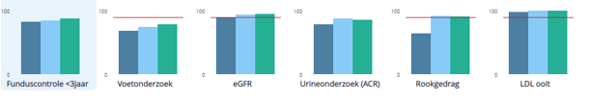
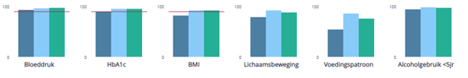

COPD en Astma

In 2020 hadden 26 patiënten de code COPD en 245 patiënten met de code ASTMA. Volgens de LINH ligt het gemiddeld aantal COPD-patiënten bij een praktijkgrootte als wij rond de 42. Maar omdat we een vrij jonge praktijk hebben lijkt het getal van 26 redelijk te kloppen. In onderstaande tabellen worden de kwaliteitsindicatoren van COPD en astma weergegeven.

COPD

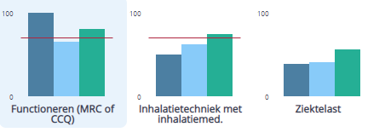

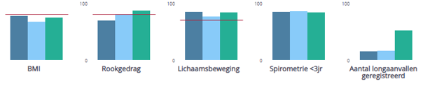

Astma

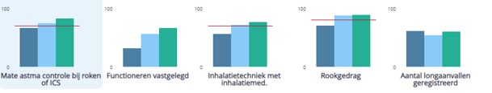

Primaire en secundaire preventie CVRM

Als laatste de primaire en secundaire preventie CVRM. We hebben 42 patiënten voor secundaire preventie en 216 patiënten voor primaire preventie in het CVRM-protocol. We hebben relatief weinig patiënten voor secundaire preventie vergeleken met het landelijke gemiddelde en een relatief groot deel is onder behandeling van de tweede lijn. We screenen jaarlijks alle patiënten die 50 jaar worden. In de toekomst zal dit aantal waarschijnlijk nog meer gaan stijgen.

HVZ

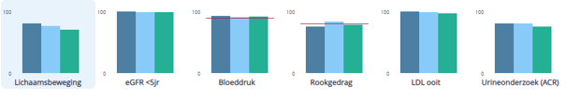

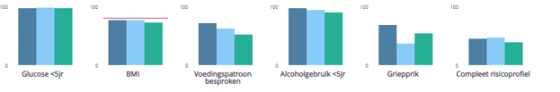

VVR

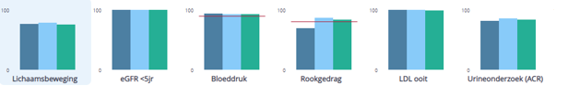
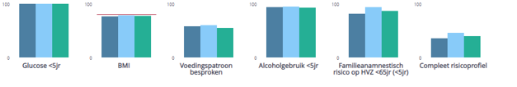

Ouderenzorg

Vanaf juli 2019 zijn we gestart met ouderenzorg. Er is een voorzichtige stap gemaakt met een klein groepje kwetsbare ouderen, waarbij zowel de POH-s als POH-GGZ samen een protocol hebben ontwikkeld en de patiënten bezoeken om sociale en gezondheidsfactoren in kaart te brengen en actie ondernemen indien nodig. Afhankelijk van hoe het loopt zullen we de groep uitbreiden en eventueel het protocol aanpassen.

Casefinding wordt gedaan door:
- iedereen in de praktijk: huisartsen en POH-s.
- vanuit derden: o.a. familie, apotheek, wijkverpleging, fysiotherapie.
Signalen worden aan de desbetreffende huisarts doorgegeven. De huisarts bekijkt of de oudere mogelijk kwetsbaar is en of er verdere screening moet worden verricht. De huisarts heeft de regie.
Screening heeft als doel de kwetsbare ouderen en hun gezondheidsrisico’s en functioneren in kaart te brengen. Hiervoor legt de POH een huisbezoek af bij de oudere, en vult het SFMPC model in.

Receptuur
Meest voorgeschreven middelen
In onderstaande tabel worden de meest voorgeschreven geneesmiddelen weergegeven ten opzichte van het Nivel. We schrijven de meeste groepen geneesmiddelen minder vaak voor dan het landelijke gemiddelde. Alleen maagbeschermers, NSAID’s, cortico’s, decongestiva voor de neus en antihistaminica schrijven we relatief vaak voor. Waarschijnlijk heeft dit te maken met de relatief jonge praktijk en blijkbaar zijn er veel mensen allergisch en vragen ze hun medicijnen op recept. Ten opzichte van 2020 hebben we minder maagbeschermers voorgeschreven. Dat is positief. Als we ze voorschrijven spreken we nu ook meteen een afbouwschema af zodat het ook beter lukt om met het medicijn weer te stoppen. We zijn wel meer NSAID’s gaan voorschrijven. Mogelijk wordt dit verklaart doordat we meer terughoudend zijn geworden met het voorschrijven van morfine gezien het verslavende karakter.

Verwijzingen
In onderstaande tabel staan het aantal verwijzingen per specialisme beschreven. Qua totaal aantal verwijzingen zitten we iets lager dan gemiddeld in Nederland. We verwijzen relatief vaak naar de dermatoloog en we verwijzen steeds vaker via Zorgdomein, dat zal ervoor zorgen dat het aantal verwijzingen en waar naartoe beter te achterhalen is. Als we de verwijzingen vergelijken met andere jaren zit daar weinig verschuiving in.

Veilig Incident Melden
Wanneer een patiënt een klacht wil bespreken is hiervoor altijd informeel ruimte via de assistente of desgewenst bij de huisarts op het spreekuur. Formele klachten melding kan via de website onder het kopje “klachtenregeling” of telefonisch via assistente. De formeel ingediende klacht wordt zo spoedig mogelijk door de huisarts ingezien waarop gepaste actie volgt.

Op de praktijkwebsite en het wachtkamerscherm wordt vermeld op welke manier de patiënt een klacht kan melden.

De medewerkers passen bij (bijna) incidenten de VIM procedure toe. Meldingen worden gezien als belangrijke bron om veiliger werken te realiseren. De kern van het VIM is de retrospectieve incidentenanalyse. Incidenten en bijna-incidenten worden achteraf geanalyseerd en besproken om deze in de toekomst te voorkomen. De bedoeling van het VIM is een lerende organisatie te creëren waarbij met een ‘blame free’attitude naar de melding wordt gekeken. Het ontbreken of niet goed functioneren van procedures/protocollen is aangrijppunt voor verbeteringen binnen de huisartsenpraktijk.

In Medicom is patiënt Mippie aangemaakt. Onder Episodes zijn 6 rubrieken aangemaakt.

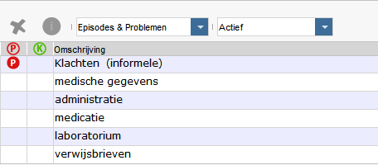

Meldingen zijn gezet onder de S van SOEP. Acties zijn gezet onder de P. De meldingen zijn besproken tijdens een werkoverleg, genotuleerd en eventuele acties zijn vermeld in de notulen.

Vanaf 01-01-2022 wordt de manier van melden als onderstaande:
Een melding wordt als SOEP in 1 van de rubrieken gezet, onder de S. Tijdens het werkoverleg worden deze meldingen besproken. In de P wordt de datum van het werkoverleg gezet, eventuele acties betreft nieuwe verbeterplannen-werkafspraken of aanpassing van protocollen/werkafspraken.

In 2021 zijn de volgende meldingen gedaan:

Klachten (informele):

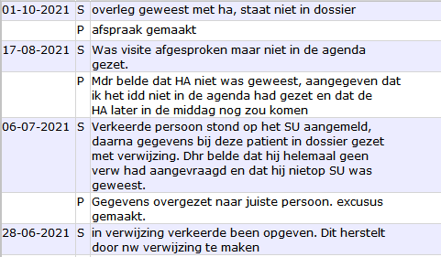

Medische gegevens:

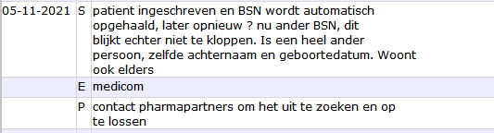

Actie: het foutieve BSN nummer is verwijderd. De melding is opgenomen in het document Datalekken. Er is melding gemaakt bij AP. Tijdens het kennismakingsgesprek wordt gevraagd naar een ID om deze te kunnen controleren. Verder is het inschrijfformulier aangepast: de patiënt dient nu de cijfers van of een ID-kaart of een paspoort er op te zetten. Bij het koppelen van BSN met de SVB-Z dienen de gegevens goed vergeleken te worden. Bij afwijkende gegevens niet koppelen en eerst uitzoeken wat er niet klopt.

Administratie:

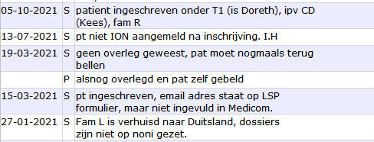

Medicatie:
Geen meldingen in deze rubriek.

Laboratorium:

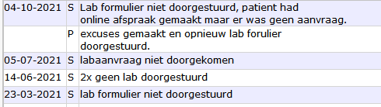

Verwijsbrieven:

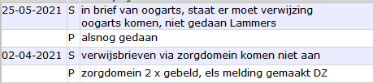

Uitkomsten risicoanalayse en patiëntenquêtes
Risico analyse

Uit de gehouden risico analyse kwamen de volgende punten naar voren:

 | Actie
De huisarts kan bij spoed niet binnen 15 minuten bij elke patiënt komen in zijn/haar praktijkgebied | Lijst op postcode uitdraaien en kijken wie buiten het aanrij gebied valt. Patiënten aanschrijven dat ze een andere huisarts moeten zoeken.
De huisarts verwacht dat de patiënt terugbelt voor de uitslagen van zijn/haar aanvullende onderzoeken | Op de website en het wachtkamer scherm vermelden dat patiënt zelf terug dient te bellen voor uitslagen.
Niet de doktersassistente maar de apotheek verwerkt het verzoek om herhaalmedicatie: de huisarts parafeert achteraf de recepten | Dit gebeurt voornamelijk bij de patiënten die in de herhaalservice zitten. De apotheek zet de recepten in het HIS en de huisarts parafeert
Materiaal afkomstig van een excisie door de huisarts wordt niet opgestuurd voor PA | Niet bij alle excisies wordt PA opgestuurd.
De praktijk beschikt niet over een beleid bij agressie gericht op praktijkmedewerkers door een patiënt | Er wordt een protocol opgesteld en besproken met alle medewerkers.

Patiëntenquêtes

Patiënten is gevraagd een vragenlijst in te vullen betreft de praktijk en van de huisarts(en)
Onderstaande zijn punten die naar voren gekomen zijn, waar door de praktijk actie op wordt ondernomen.

Over huisarts C. van Die:

Tevredenheid patiënt op allerlei gebieden | 98%
Spreekuurorganisatie | Patiënt heeft behoefte aan meer consulttijd | De huisarts heeft reeds 15 minuten per consult.
Spreekuurorganisatie | De huisarts wordt tijdens het consult door de telefoon gestoord | Dit wordt niet herkend. Op vrijdag mogelijk wel wat meer telefoon die wordt doorverbonden. Specialisten bellen vaak nog even voor het weekend

Over huisarts T.A.M. Teunissen:

Tevredenheid patiënt op allerlei gebieden | 94,9%
Spreekuurorganisatie | Behoefte heeft aan meer consulttijd | Vanaf 2022 wordt de 10 minuten omgezet naar 15 minuten

Over de praktijk:

Gebouw | De speelgelegenheid in de wachtkamer is onvoldoende  Er is onvoldoende leesmateriaal in de wachtkamer  Kan horen wat aan de balie besproken wordt.  Gespreksflarden uit de spreekkamer opvangt. | Vanwege Covid-19 was het speelgoed en leesmateriaal verwijderd.  Actie: speelgoed en leesmateriaal zal weer neer gelegd worden.  Actie: zorgen dat het balie raam goed dicht zit en er wordt gekeken om muziek te laten horen in de wachtkamer.
Bereikbaarheid en beschikbaarheid  Wachttijd en dienstregeling | Wachttijd voor telefonisch bereiken van de praktijk  Patiënt krijgt bij het bellen van de praktijk vaker dan 1x een antwoordapparaat krijgt | De bereikbaarheid van de praktijk is reeds op maandag verbeterd door 2 assistentes de telefoon te laten aannemen. Verder zal de overleg tijd zo kort mogelijk gehouden worden. Op de website en het wachtkamer scherm is aangegeven op welke tijden de patiënt het beste kan bellen.
Team: delegatie en samenwerking | De vakanties van eigen huisarts waren niet duidelijk aangegeven | Op de website en het wachtkamer scherm worden vakanties

Verbeterplannen 2021/2022
Uitgevoerde verbeterplannen in 2021:
- Doreth, Kees en Beata hebben een cursus dermatoscopie gevolgd.
- Doorlopend verbeterplan benzodiazepines: patiënten die langdurig een benzodiazepine gebruiken worden uitgenodigd op het spreekuur van de POH ggz om de nadelen en alternatieve te bespreken.
- Gewerkt aan digitalisering: participatie via de HCDO voor OPEN (het behalen van 20% unieke inlog inzage dossier patiënt), MGN promoten en inscannen papieren ‘oude’ dossiers
- Verbeterplan communicatie tussen AIOS en POH-S

Verbeterplannen voor 2022:
- Verder opzetten Ouderenzorg
- COPD-Astma ketenzorg: alle patiënten duidelijk krijgen, patiënten met medicatie oproepen voor spirometrie en controle van de diagnose. CCQ inzichtelijk maken. Vanwege ziekte van de POH-S is dit in 2021 niet gelukt.
- Doorgaan met het benzodiazepine protocol.
- 2 x per jaar een uitdraai maken betreft verrichtingen en zo nodig daar actie op laten volgen
- Protocol/beleid Omgaan met agressie opstellen inclusief huisregels

Slotwoord
Het jaarverslag van 2021 is voltooid.

De praktijkomvang blijft vrij stabiel. We hebben relatief veel 5-17 (19,6%) en 50-64 (35,2%) jarigen in de praktijk. De relatief jonge praktijk is mogelijk de verklaring voor de verschillen die we vinden tussen praktijk gegevens en landelijke en/of HCDO-gegevens. Zo valt bijvoorbeeld op dat we relatief weinig chronische patiënten hebben met uitzondering van angststoornissen en burned out. Wat betreft de M&I verrichtingen valt op dat we veel spiraaltjes inbrengen maar relatief weinig intensieve visites en 24 uurs RR metingen declareren. Qua ketenzorg zitten we een beetje op het gemiddelde als we de scores vergelijken met de zorggroep.

